- 函数
这个为啥我输入啥都显示这个，比如我输入4,2：
请输入正整数m,n(m>=n):
4,2
-nan(ind)
源程序：
#include <stdio.h>
#pragma warning(disable:4996)
main()
{
printf("请输入正整数m,n(m>=n):\n");
int m, n, l;
double A;
scanf("%d,%d",&m,&n);
l = m + n;
double p(int n);
A = p(m) / p(l);
printf("%lf",A);
}

#include<stdio.h>
int p(int n)
{
int k, s = 1;
for (k = 1; k <= n; k++)
s = s * k;
return s;
}
答：程序编译结果：
test.c(6) : error C2143: 语法错误 : 缺少“;”(在“类型”的前面)
test.c(7) : error C2143: 语法错误 : 缺少“;”(在“类型”的前面)
test.c(8) : error C2065: “m”: 未声明的标识符
test.c(8) : error C2065: “n”: 未声明的标识符
test.c(9) : error C2065: “l”: 未声明的标识符
test.c(9) : error C2065: “m”: 未声明的标识符
test.c(9) : error C2065: “n”: 未声明的标识符
test.c(10) : error C2143: 语法错误 : 缺少“;”(在“类型”的前面)
test.c(11) : error C2065: “A”: 未声明的标识符
test.c(11) : warning C4013: “p”未定义；假设外部返回 int
test.c(11) : error C2065: “m”: 未声明的标识符
test.c(11) : error C2065: “l”: 未声明的标识符
test.c(12) : error C2065: “A”: 未声明的标识符

是因为 printf("请输入正整数m,n(m>=n):\n");
这种可执行语句出现在了 int m, n, l;
说明语句之前，引起了编译错误。同样 double p(int n);
是说明语句，不能出现在可执行语句后面，C语言程序中，说明语句都集中放在{ 开始处。
程序应改为：
#include <stdio.h>
#pragma warning(disable:4996)
main()
{
int m, n, l;
double A;
double p(int n);
printf("请输入正整数m,n(m>=n):\n");
scanf("%d,%d",&m,&n);
l = m + n;
A = p(m) / p(l);
printf("%lf",A);
}

#include<stdio.h>
int p(int n)
{
int k, s = 1;
for (k = 1; k <= n; k++)
s = s * k;
return s;
}
再次编译结果是：
test.c(17) : error C2371: “p”: 重定义；不同的基类型
1> test.c(7) : 参见“p”的声明

是因为主程序中说明是：double p(int n);
而实际的p函数是： int p(int n)
类型不一致，导致编译器报告错误：重定义；不同的基类型
应该把：double p(int n); 改为：int p(int n);
再次编译没有问题了，运行结果是：
请输入正整数m,n(m>=n):
4,2
0.000000请按任意键继续. . .

语句 l = m + n; 应该改为：l = m - n; 吧？ 否则 A = p(m) / p(l); 结果始终为0。
修改后，运行结果：
请输入正整数m,n(m>=n):
4,2
12.000000请按任意键继续. . .
==============================================================================
- 问题
一个死循环，有提示：写入位置时发生访问错误
//对称数还是死循环
int hh(char a[N])
{
static int n,i,j,flag=0;
char b[N];
for(i=0;i<N;i++) {b[i]='0';}
n=N-1;
while(a[n]=='0')//一定要注意‘0’
{ n--;}
for(j=0,i=n;j<=n;j++,i--)
{ b[j]=a[i];}

for(i=0;i<=n;i++)
{ if(b[i]==a[i]) flag=1;
else flag=0;
}
return flag;
}
char a[N];
main()
{
int c,x=95860,flag1=0,i,k,j;
int hh(char a[N]);
do
{ for(j=0;j<N;j++)
{a[j]='0';}
c=x;
a[0]=c%10+'0';
c=c/10;
flag1=0,i=0;
do
{
if(c>=10)
{
a[i]=c%10+'0';
c=c/10;
}
else {a[i]=c+'0',flag1=1;}
i++;
} while(flag1==0);
k=hh(a);
x++;
} while(!k);
printf("%s",x);
system("pause");
}
答：程序中的：
for(i=0;i<N;i++) {b[i]='0';}
for(i=0;i<N;i++) {a[i]='0';}
应改为：
for(i=0;i<N;i++) {b[i]='\0';}
for(i=0;i<N;i++) {a[i]='\0';}
数字'0'和'\0'是完全不同的，后者才是真正的初值为0。依此类推。
==============================================================================
- 数组和普通变量重名
比如我定义了int a 和int a[12]
于是
E0142 表达式必须包含指向对象的指针类型
C2040 “a”:“int [12]”与“int”的间接寻址级别不同
C2109 下标要求数组或指针类型
老师可以解释一下这些错误和警告的具体原因吗？
答：下节课我们马上就要讲指针，其实int a[12]; 数组名a就是一个常量指针，如果写a=1; 编译错误信息中就会出现上述错误信息。
==============================================================================
- 编译过程
我都不懂这个程序，但是我就阴差阳错的调试成功了，这个具体过程是什么，您帮我顺一下吧
#include<stdio.h>
#pragma warning(disable:4996)
int min(int a[5])
{
int x, j=0;
for (x = 0; x < 5; x = x + 1)
{
if (a[j] > a[x])
{
j = x; a[j] = a[x];
}
}
return a[j];
}
main()
{
int a[5][5], x, y;
for (x = 0; x < 5; x = x + 1)
{
for (y = 0; y < 5; y = y + 1)
{
scanf("%d", &a[x][y]);
}
}
for (x = 0; x < 5; x = x + 1)
{
for (y = 0; y < 5; y = y + 1)
{
printf("%d ", a[x][y]);
}
printf("%d\n", min(a[x]));
}
}
答：从键盘上读入二维数组a的25个元素，然后循环打印每一行的元素，并调用min函数求出每一行a[x]中的最小元素后打印。
min函数是求一维数组中的最小元素，也就是每行的最小元素。
程序写的很好。
==============================================================================
- 关于作业的一个疑问
请问一下老师，关于作业223页的第1题和第4题，如果最小或者最大的数不止有一个，那么输出它们所有的下标还是只输出其中一个的下标？
答：只输出其中一个的下标即可。因为我们一般用一个普通变量记录最小或者最大的数的下标，只会记住其中一个。
==============================================================================
- 请问为什么这个程序不输出？
#include<stdio.h>
main()
{
int a[4][6], b, c, x, y = 1, d, mh, ml,e,f;
for (b = 0; b <= 3; b++)
for (c = 0; c <= 5; c++)
scanf_s("%d", &a[b][c]);
for (d = 0; d <= 5; d++)
{
for (x = 0; x <= 3; x++)
{
if (a[x][d] <= a[y][d]);
else x = y;
}
if (d == 0) { e = x; f = d; }
while (d >= 1)
{
if (a[x][d] <= a[e][f]) { mh = x; ml = d; }
else { mh = e; ml = f; }
}
if (d >= 1) { e = mh; f = ml; }
}
printf("最小元素的行下标，列下标%d%d", mh, ml);
}
答：编译运行结果：
1 2 3 4 5 6
7 8 9 10 11 12
13 14 15 16 17 18
19 20 21 22 23 24
然后程序就没有结果了，俗称进入死循环。
程序中这段：
for (x = 0; x <= 3; x++)
{
if (a[x][d] <= a[y][d]);
else x = y;
}
x是for循环的循环变量，可是循环体中有x = y; 这很容易干扰for循环的结束，造成死循环。
还有这一段程序：
while (d >= 1)
{
if (a[x][d] <= a[e][f]) { mh = x; ml = d; }
else { mh = e; ml = f; }
}
当d大于等于1的时候，循环进行if-else处理，但d的值始终为改变，所以死循环了。
你理一下思路重新写此程序。
==============================================================================
- 一个问题
为什么我的代码一运行就显示这个，其他人在他的电脑上正常运行的代码到我这里也是显示这个。
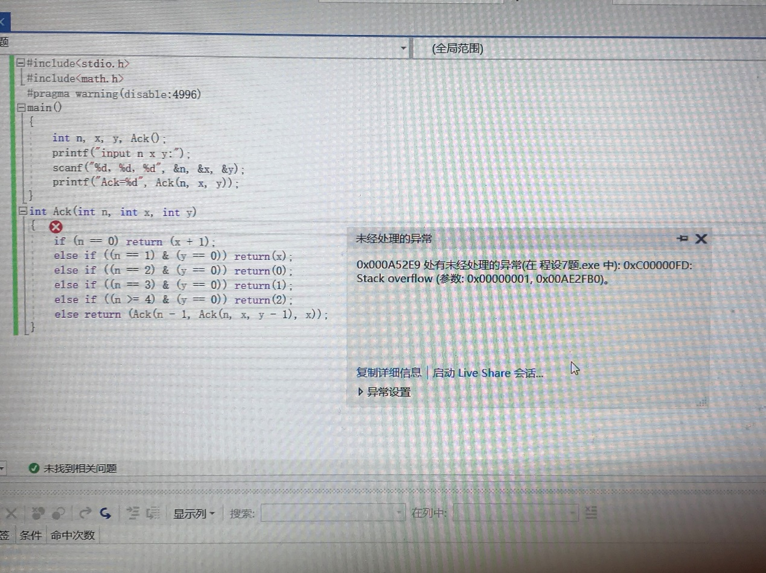
答：错误信息提示是栈溢出(Stack overflow)，你的编译器是不是没按我课上讲过的，设置修改堆栈的上限呀？
==============================================================================
- 请问课本191页第6题为什么会出现这样的结果？
#include<stdio.h>
#include<math.h>
#pragma warning(disable:4996)
main()
{
int n,F(int n);
printf("请输入n");
scanf("%d", &n);
printf("%d", F(n));
}
int F(int n)
{
if (n > 2)
{
return F(n - 1) + F(n - 2);
}
else if (n == 1 && n == 2)
return 1;
}
第一次执行：
请输入n1
16826372

第二次执行

请输入n
2
16826372

第三次执行
请输入n
5
84131860
答：VS2008上编译结果为：
test.c(19) : warning C4715: “F”: 不是所有的控件路径都返回值
因为你的程序当 if (n == 1 && n == 2) 不成立时，没有返回值。
运行结果是：
请输入n1
-858993460请按任意键继续. . .

n为1时结果为随机数，也就是没有返回值。因为if (n == 1 && n == 2) 中n任何时候都不可能既等于1又等于2。应改为：if (n == 1 || n == 2)
==============================================================================
- 作业第五题，为什么会这样？
#include<stdio.h>
#pragma warning (disable: 4996)
void min( int a[], int m, int n, int b[])
{ int i = 0, j, k, flag = 0;
for ( k = 0; k < m; k++)
{ while( i <= n - 1 && flag == 0)
{ flag = 1;
for( j = i + 1; j <= n - 1 && flag == 1; j++)
if ( a[n * k + j] > a[n * k + i]) flag = 0, i = j;
}
b[k] = a[n * k + i];
}
}
main()
{ int a[4][6],b[4], i, j;
for ( i = 0; i < 4; i++)
for ( j = 0; j < 6; j++)
scanf("%d", &a[i][j]);
void min( (int *)a, 4, 6, b);
for ( i = 0; i < 4; i++)
{ for ( j = 0; j < 6; j++)
printf("%-4d", a[i][j]);
printf("%4d\n", b[i]);
}
}
错误 1 error C2143: 语法错误 : 缺少“;”(在“类型”的前面) c:\练习9-5\源.c 19
2 IntelliSense: 不允许使用不完整的类型 c:\练习9-5\源.c 19
3 IntelliSense: 应输入“)” c:\练习9-5\源.c 19
答：在VS2008上编译结果是：
test.c(19) : error C2143: 语法错误 : 缺少“;”(在“类型”的前面)
因为第19行： void min( (int *)a, 4, 6, b);
应该是执行语句，前面不能加void，这样就变成说明语句了。而说明语句不能出现在可执行语句之后，所以出现编译错误。
==============================================================================
- 断点调试的问题
按几下F10就会出现这个界面，怎么才能不出现这个界面，直接让程序往下走？
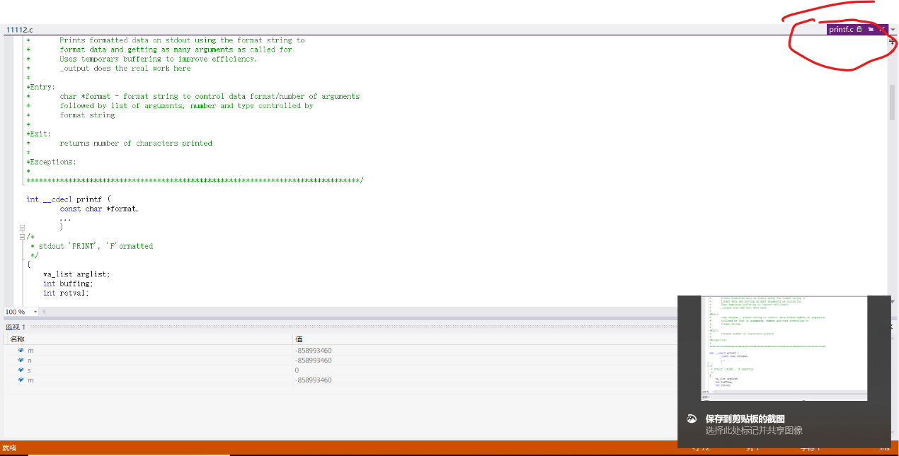
答：可以用 F10键（逐个语句）、F11键（逐个过程）单步执行程序，也可以用Shift-F11，Ctrl-F10（执行一次直到断点停）等组合键，进行单步执行程序。你试一试吧。
==============================================================================
- 问题
‘\0’的问题解决了，但又出了一个问题为什么到95870的时候应该是07859，但它输出了95870
#include<stdlib.h>
#include<stdio.h>
#include<string.h>
#define N 10000
int hh(char a[N])
{
static int n,i,j,flag=0;
char b[N]；
for(i=0;i<N;i++) {b[i]='\0';}
n=N-1;
while(a[n]=='\0')//一定要注意‘\0’
{ n--;}
for(j=0,i=n;j<=n;j++,i--)
{ b[j]=a[i];}
for(i=0;i<=n;i++)
{ if(b[i]==a[i]) flag=1;
else flag=0;
}
return flag;
}
char a[N];
main()
{
int c,x=95860,flag1=0,i,k,j;
int hh(char a[N]);
do
{ for(j=0;j<N;j++)
{a[j]='\0';}
c=x;
a[0]=c%10+'0';
c=c/10;
flag1=0,i=1;
do
{
if(c>=10)
{
a[i]=c%10+'0';
c=c/10;
}
else {a[i]=c+'0',flag1=1;}
i++;
} while(flag1==0);
k=hh(a);
printf("%s",a);//为什么到95870的时候突然不对了？应该是07859，但它输出了95870
system("pause");
x++;
} while(!k);
printf("%d",x);
system("pause");
}
答：你在数组a中是从低位到高位逐位存的整数，printf("%s",a);也是从a[0]开始打印，所以不是你期待的07859，输出了95870
==============================================================================
- 问题
试探法求根问题用for循环总是做不出来
#include <stdio.h>
#include<math.h>
#pragma warning(disable:4996)
main()
{ int m,i; double x=1.0,x0,eps=0.000001;
scanf("%d",&m)；
x0=1.0+atan(x);
for(i=1;i<=m&&(fabs(x-x0)>=eps);i++)
{
x=x0;
x0=1+atan(x);
}
if(i=m+1) printf("FAIL\n");
else printf("x=%11.7f\n",x);
}
运行结果总是FAIL，请问原因是什么，
答：if(i=m+1) printf("FAIL\n");
if的条件表达式写错了，应该是：i==m+1
==============================================================================
- ctrl+F10问题
#include<stdio.h>
#pragma warning(disable:4996)
int main()
{
double b,q,s;
printf("请输入b,q:");
scanf("%lf%lf", &b, &q);
double p(double);
s = p(b) + p(q);
printf("%lf", s);
}
double p(double r)
{
double s;
s = 3.1415926 * r * r;
return(s);
}
ctrl+F10是否是：执行到鼠标光标所在那一行的语句时结束，点继续调试才继续运行？
如果我把光标放在红色一行，则出现如下情况，请问是怎么回事？
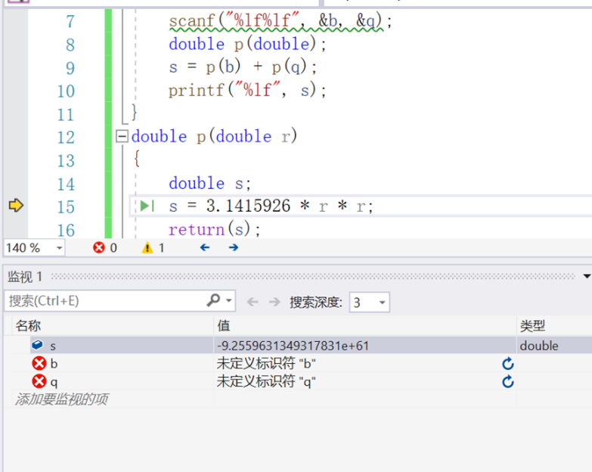
答：可以用 F10键（逐个语句）、F11键（逐个过程）单步执行程序，
也可以用Shift-F11，Ctrl-F10（执行一次直到断点停）等组合键，进行单步执行程序。
你应该先用F9设置断点，再用Ctrl-F10启动调试。你大可不必在意“监视1”窗口的显示内容，可以关闭“监视1”窗口，显示出“自动窗口”。
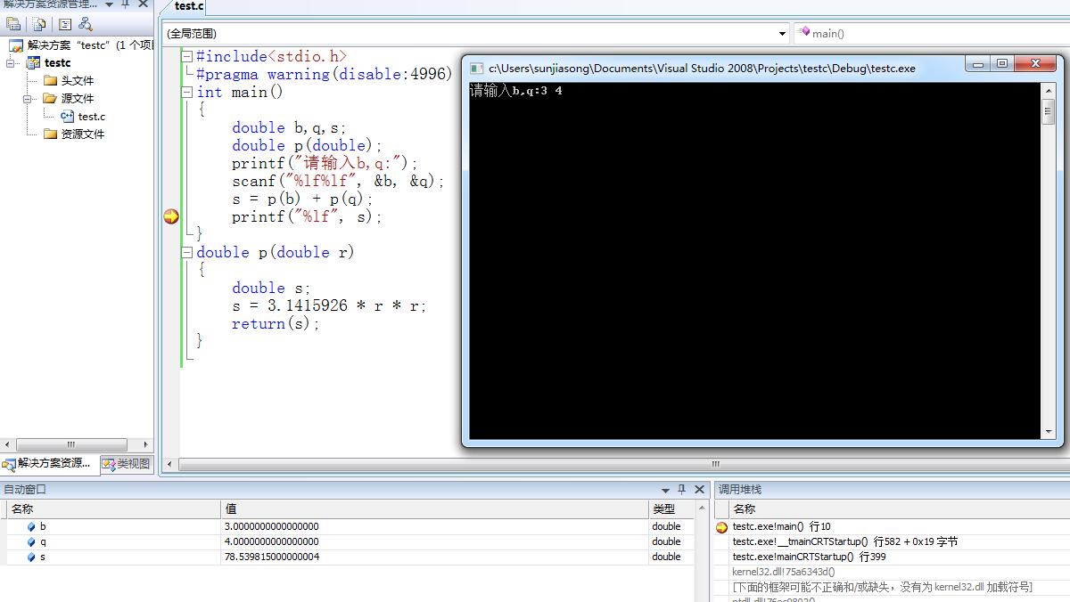
==============================================================================
- 形参和实参，地址结合和数值结合
请问可以结合我附在后面的关于素数的小程序解释一下地址结合和数值结合吗？有点分不清形参和实参的概念，看这两张PPT有点晕。双向传递
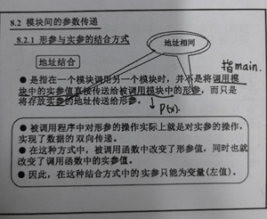
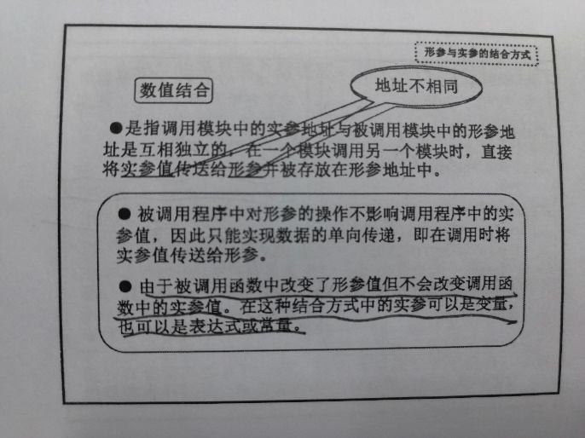

#include<stdio.h>
#include<math.h>
int main()
{
int P(int y);
int x;
for (x = 3; x <= 100; x++)
{
if (P(x)) printf("%d\n", x);
}
}
int P(int x)
{
int flag = 1, i = 2;
for (i = 2; (i <= sqrt(x)) && (flag == 1); i = i + 1)
{
if (x % i == 0) flag = 0;
else;
}
return(flag);
}
答：对于函数P，函数头部int P(int x) 中的x是形式参数，简称：形参。
而主程序中if (P(x)) printf("%d\n", x); 调用函数P所给的x是实际参数，简称：实参。
这个程序中，主函数调用函数P是数值结合，if (P(x))是把实参x的值复制到栈上作为P函数的形参x，在P函数中可以修改x的值，但并不影响主函数中for (x = 3; x <= 100; x++)中的x值。所以只能主函数把x的值传递到被调用函数中，而调用函数不能把x值传递回主函数，所以称为：单向传递。
而刚讲过的第9章中的排序函数，比如，递归插入排序函数void RecurSort(int a[ ], int n)中的数组a与主函数中的函数调用RecurSort(a, 10);中的数组a是地址结合，是把主函数中数组a的首地址传递给了函数RecurSort，这样RecurSort函数中对a数组的元素排序，就是对主函数中a数组的元素排序。看起来，函数把处理后的数组a的结果传递回了主函数中。所以称为：双向传递。
#include <stdio.h>
void insert2(int v[ ], int n, int x)
{ int j;
for (j=n-1; j>=0 && x< v[j]; j--)
v[j+1] = v[j];
v[j+1] = x;
}
void RecurSort(int a[ ], int n)
{ if (n > 1)
{ RecurSort(a, n-1);
insert2(a, n-1, a[n-1]);
}
}
main( )
{ int a[10]={2,1,10,9,6,7,3,4,8,5},i;
for (i=0; i<10; i++)
printf("%d ", a[i]);
printf("\n");
RecurSort(a, 10);
for (i=0; i<10; i++)
printf("%d ", a[i]);
printf("\n");
}
==============================================================================
- 作业第十题的数据类型问题
作业第十题中涉及字符类型的数组，如果使用整形数组来接受字符型数据，是否要等待空格或回车才读入下一个字符呢？代码如下：
#include<stdio.h>
main()
{
int a[50],p=0,i=0,k;
//char b[50];
printf("请输入50个字符");
for(k=0;k<=49;k=k+1)
{
scanf("%c",&a[k]);
//a[k]=b[k];
if(((a[k]-'A'+1)<=26&&(a[k]-'A'+1)>=1)||((a[k]-'a'+1)>=1&&(a[k]-'a'+1)<=26))
p=p+1;
if((a[k]-'0')>=0&&(a[k]-'0'<=9))
i=i+1;
}
printf("总共有字母%d个，数字%d个",p,i);
}
结果是：
请输入50个字符123456789123456789123456789123456789qweasdzxc1====
总共有字母2个，数字11个请按任意键继续. . .

为什么会出现字母2个而数字是11个？有点奇怪。
如果把//行的删掉//，并作相应的修改，结果就正确了。为什么啊，字符不也是数字吗？
答：编译运行结果：
请输入50个字符123456789123456789123456789123456789qweasdzxc1====
总共有字母0个，数字0个请按任意键继续. . .

一个字母数字都没有，结果看起来很奇怪。并且看起来判断字母和数字的if语句也没错。那就只能怀疑是scanf("%c",&a[k]);读入错误了。看起来scanf本身没有问题，看a数组的定义：
int a[50],p=0,i=0,k;
你把数组定义为int类型，当做%c字符型读入，所以导致结果错误，改为：
char a[50];
int p=0,i=0,k;
编译运行结果为：
请输入50个字符123456789123456789123456789123456789qweasdzxc1====
总共有字母9个，数字37个请按任意键继续. . .
==============================================================================
- 疑问
图1. 这个“烫”字是怎么出来的？
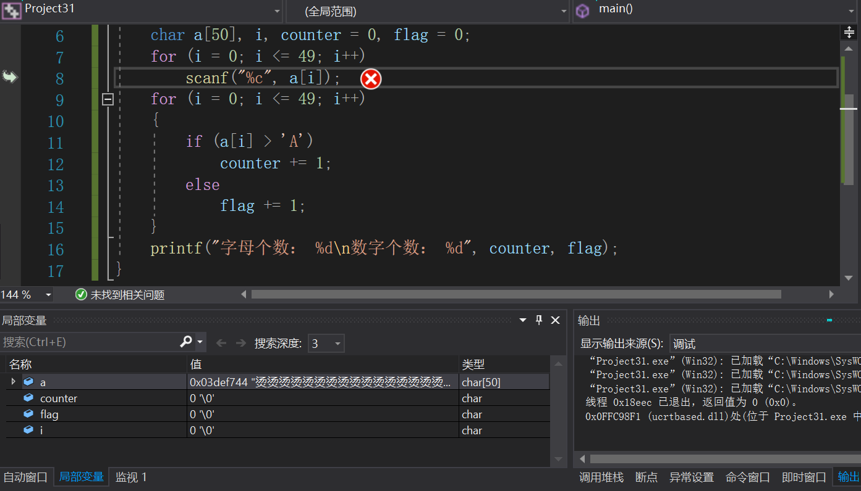
答：如果你在函数中定义了一个局部字符数组：char a[50], b[200];
如果不赋初值就把a数组和b数组当做字符串输出：puts(a); printf(“%s”,b);
就会得到结果：烫烫烫烫烫烫烫烫烫烫烫烫
每个汉字是由两个字符组成，汉字“烫”的区位码是：0xcccc, 也就是说如果定义一个字符数组不赋初值，那么微软的VS编译系统给每一个字符元素的值都为0xcc（二进制：11001100）。
某种情况下得到的字符数组不赋初值，会打印出：屯屯屯屯屯屯，下一章我们就会讲。
==============================================================================
- 作业8.1
编写一个函数，根据三角形边长函数返回面积。请问需要编写主函数吗？
答：当然需要编写主函数，让整个程序能编译运行有结果。
==============================================================================
- 例8-6问题
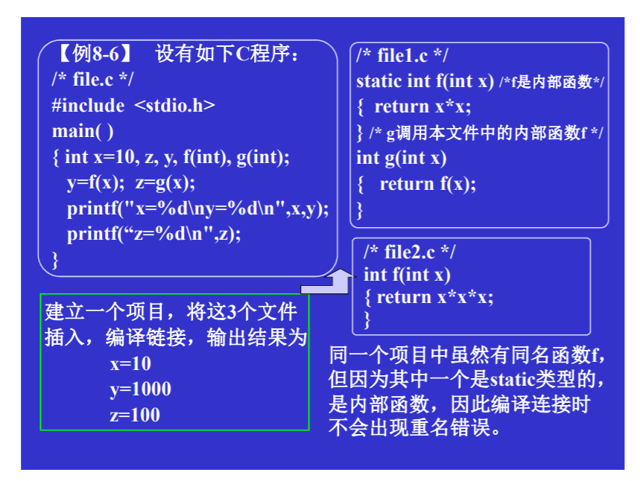
我在运行PPT上8-6的程序时出现了如下错误，请问是怎么回事？
此外，想问一下，一个C程序中，有几个函数，那么哪些函数是在一个“文件”中的？
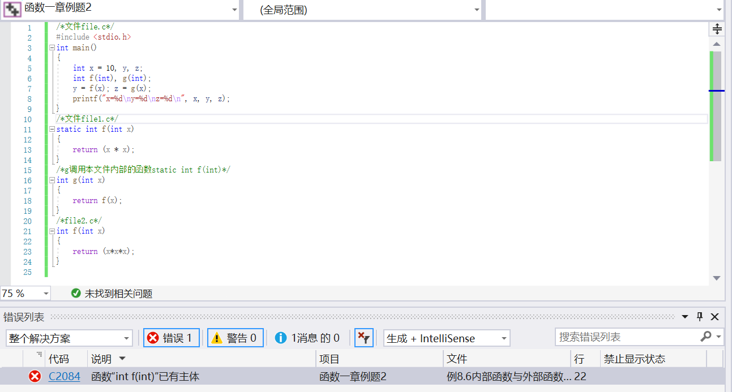
答：我课上讲过，建立一个项目，将这3个文件file.c, file1.c,file2.c插入到项目中，编译链接，输出结果。
file.c 的源程序：
#include <stdio.h>
main( )
{ int x=10, z, y, f(int), g(int);
y=f(x); z=g(x);
printf("x=%d\ny=%d\n",x,y);
printf(“z=%d\n",z);
}

file1.c 的源程序：
static int f(int x) /*f是内部函数*/
{ return x*x;
} /* g调用本文件中的内部函数f */
int g(int x)
{ return f(x);
}

file2.c 的源程序：
int f(int x)
{ return x*x*x;
}
上面这些源代码不能放在同一个文件中编译链接。
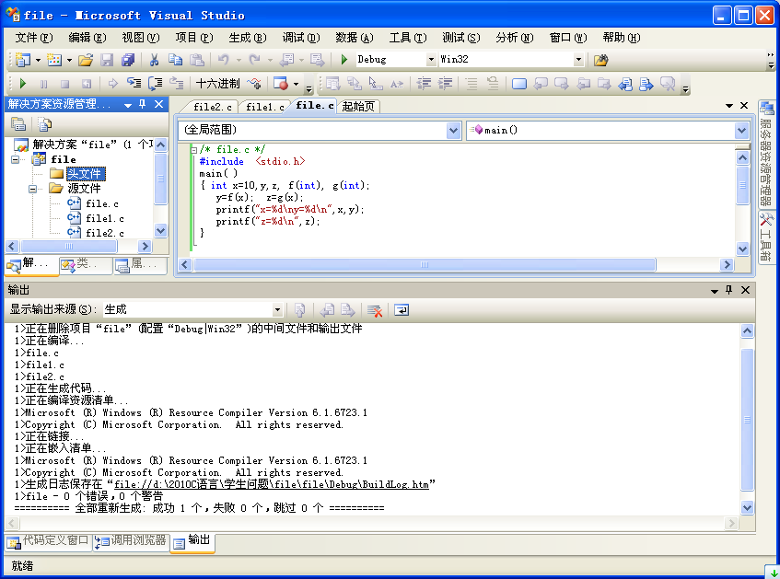
===========================================================================
- 问题
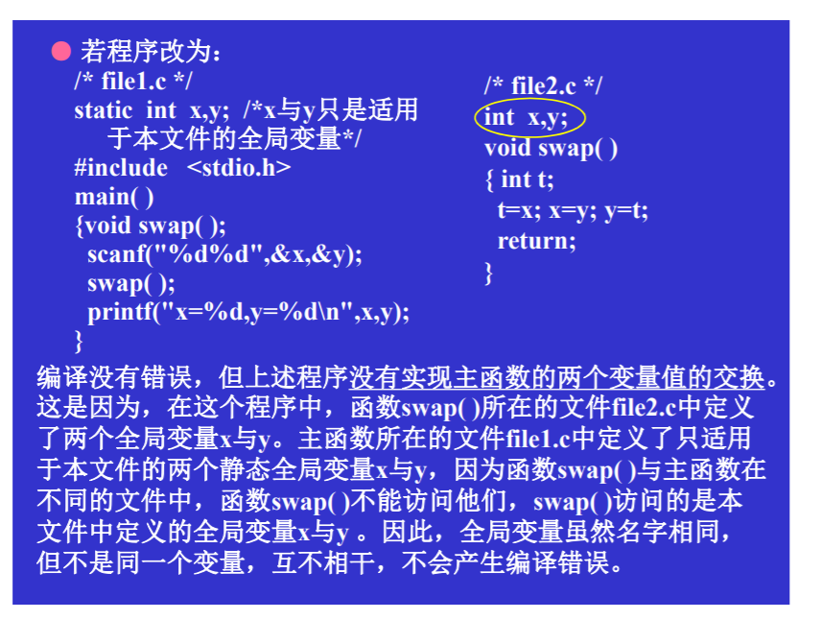
可是我运行了一下这个程序，出现如下结果，说x,y重定义了，请问是怎么回事？
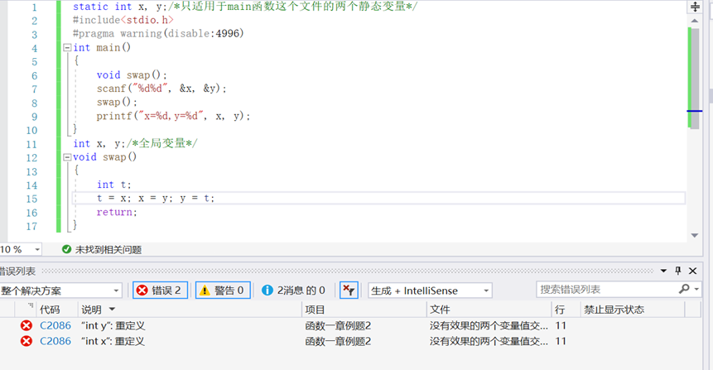
答：与上一个问题类似，上面这些源代码不能放在同一个文件中编译链接。需要存放在两个不同.c文件file1.c,file2.c中, 然后建立一个项目，将这2个文件file1.c,file2.c插入到项目中，编译链接，输出结果。
==============================================================================
- 变量值交换的程序
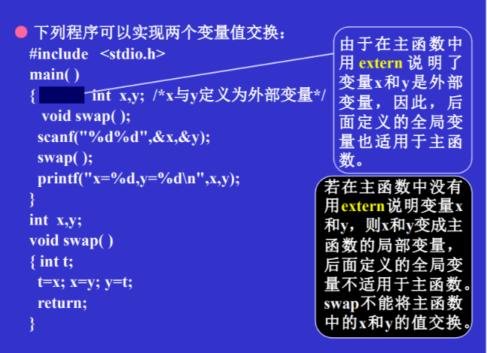
（1）请问以下main()里面的
{ int x,y;
}
首先，这个int前的黑框里本来是有一个“extern”，是吗？
但感觉这不是之前见过的全局变量的引用说明（因为全局变量的引用说明放在了main函数的前面）那么这是什么呢？
（2）请问，在一个程序中，不同的函数就在不同的文件里，一个函数一个文件，全局变量可以管到所有的这些文件，是这样的吗？
答：（1）main()里面的 int x,y; 前的黑框里本来是有一个“extern”，是表示引用外部变量的说明。全局变量的引用说明既可以出现在main函数的前面或者函数的外面，这样从说明之处开始，后面所有函数都可以访问所引用声明的外部变量。全局变量的引用说明也可以出现在函数内，只在本函数中可以访问所声明的全局变量。
（2）理论上，只要全局变量的定义前面没加上static，那么同一个项目中的不同文件中的所有函数都可以访问到这个全局变量，而不是所谓：“全局变量可以管到所有的这些文件”。一个文件很可能存不止一个函数。
==============================================================================
- 变量类型
PPT上说变量分为自动、静态、寄存器、外部。局部变量默认自动类型，若用static说明就成了静态类型。
然后想问一下，PPT上说，“用static说明的外部变量是静态变量”是什么意思呢？外部和静态不是两个并列的种类吗？
此外，之前所说的全局变量又是哪一类呢？和外部变量有什么区别吗？（毕竟在引用说明时是说“extern double x"）
答：外部变量（函数外定义的变量）就是全局变量，同一个项目中的不同文件中的所有函数都可以访问到这个全局变量，但其它文件要访问这个外部变量double x，需要通过extern double x说明来引用。
如果某些全局变量只想在本文件中使用，不想让别的文件引用或跟避免别的文件中全局变量发生重名问题，那么就可以在本文件中的全局变量前加上static，使之成为静态外部变量，使得全局变量只能在本文件中使用，减小了全局变量的作用域。
外部和静态不是两个完全并列的种类，可以有静态局部变量，也可以有静态外部变量。
==============================================================================
- return的作用是什么？
我定义了int main 但 return 1.2
程序仍能正常运行 这是为什么？
#include
#include
int main()
{ int j=0,n,k,i,flag,a=0,b=0,c=0,d;
printf("\n");
printf("最小素数:");
for (n=1;n<=1000;n=n+2)
{ k= (int) sqrt((double)n);
i=2; flag=0;
while ((i<=k)&&(flag==0))
{ if (n%i==0) flag=1;
i=i+1;
}
if (flag==0)
{ j=j+1;a+=n; printf("%d ",n); }
/*对素数个数计数并输出该素数*/
if (j==10) break;
/*若已求出十个素数, 退出循环*/
}
printf("\n");
printf("最大素数:");
j=0;
for (n=999;n>=1;n=n-2)
{ k= (int) sqrt((double)n);
i=2;flag=0;
while ((i<=k)&&(flag==0))
{ if (n%i==0) flag=1;
i=i+1;
}
if(flag==0)
{ j=j+1;b+=n;printf("%d ",n);}
if(j==10) break;
}

printf("\n");
j=0;
for (n=1; n<=1000; n=n+2)
{ k= (int) sqrt((double)n);
i=2; flag=0;
while ((i<=k)&&(flag==0))
{ if (n%i==0) flag=1;
i=i+1;
}
if(flag==0) {j=j+1;c+=n;}
}
printf("素数之和:");
if(j>=20) { d=a+b;printf("%d",d);} /*若1000以内最小10个素数和最大10个素数重复 则输出所有素数之和*/
else printf("%d",c);
return 1.2;
}
答：return的作用是返回一个值给调用它的函数，比如：
y=cos(x); cos函数应该return一个double数。
你定义了int main( ) 但 return 1.2; 这会造成返回值与预先定义的返回类型不一致，如果有父进程调用并等待你的程序执行后的返回值，将无法获得正确的返回值，会导致无法判断你程序的执行是否正确。当然胡乱返回一个值，不影响你的程序的正常运行。
==============================================================================
- 问题
Debug方式下运行正确的程序在 Release方式下运行不一定正确是为什么？
答：是这样，程序的Debug方式为了便于用户调试追踪程序，增加了很多附加信息和附加空间，可以说运行环境比较宽松，使得有些有小bug（数组越界之类）的程序也能运行得到正确结果。
但程序的Release方式则完全不同，一切为了程序节省内存空间和运行效率为出发点，内存可丁可卯没一点多余，有任何数组越界之类的问题立即就会引起致命错误。
==============================================================================
- 关于for循环的问题
for语句前没有给j赋过值，for(j=0;j<5;j++)这个循环出来后j的值是4吗？还是不确定的值？答：是这样， for(j=0;j<5;j++)循环时，一定是循环条件j<5不成立才导致循环结束，此时j应该是5而不是4。
==============================================================================
- 练习8 7问题
写着写着
#include<stdio.h>
int Ack(int n, int x, int y)
{ if (n==0) return x+1;
else if (y==0)
{ switch(n)
case 1: return x; break;
case 2: return 0; break;
case 3: return 1; break;
default: return 2; break;
}
else return Ack(n-1, Ack(n,x,y-1), x);
}
在case和break兩處分別出現了：
Error: case標簽只能在開關内使用
Error: break語句只能在循環或標簽内使用
這是怎麽回事？
答：VS2008上编译结果：
test.c(6) : error C2043: 非法 break
test.c(7) : error C2046: 非法的 case
test.c(7) : error C2043: 非法 break
test.c(8) : error C2046: 非法的 case
test.c(8) : error C2043: 非法 break
test.c(9) : error C2047: 非法的 default
test.c(9) : error C2043: 非法 break

因为switch(n)是多路选择语句，后面的所以case和default语句必须用{ }括起来。
否则在编译器看来，除了第一个case语句，其余所有case和break都是非法的，都不属于这个switch语句。应改为：
switch(n)
{ case 1: return x; break;
case 2: return 0; break;
case 3: return 1; break;
default: return 2; break;
}
==============================================================================

